ПЕДАГОГИЧЕСКИЕ СЕКРЕТЫ
«Удивляйся и удивляй!»

Автор: Григорюк Елена Ивановна,
учитель начальных классов
МБОУ «Школа № 119 города Донецка»
Донецкая Народная Республика

Для того чтобы обучить другого, требуется больше ума, чем для того чтобы научиться самому.
(Мишель де Монтень)

Труд педагога тяжел, но столь же и интересен. Он дает возможность безграничного творчества. Быть педагогом трудно, но интересно и важно.
Работаю учителем уже тридцать лет и глубоко убеждена в том, что умение научить другого человека – это огромный труд педагога над самим собой. Это постоянное самосовершенствование, творческий поиск путей развития у учеников стремления к активному восприятию знаний, повышению мотивации к познанию окружающего мира. Талант учителя заключается в умении передать знания и умения другим, делать трудные вещи легкими.
В своей работе использую методические наработки известных педагогов, коллег, и, конечно, за многие годы работы имею и свои педагогические находки. Набрав очередной первый класс, понимаю, что необходимо, что-то новенькое, чтобы заинтересовать современных ребятишек.
Мысль Аристотеля: «Познание начинается с удивления» натолкнула меня на размышления. Современные дети слишком избалованы, их трудно чем-то удивить, но, решила попробовать. Любой учитель, сам готовый удивляться, способен удивлять своих учеников. Начала удивляться сама разным фактам окружающего мира. Потом отметила с каким интересом работают учащиеся, если начать урок с сюрприза, интересного факта, события, удивления от какой-то интересной информации. А что такое удивление? Удивление - это эмоция, яркая, которая запоминается детям и дает призыв к действию, вызывает интерес и облегчает восприятие серьёзного материала. Чтобы удивить детей использую сказки и легенды, притчи, случаи из истории, опыты, фрагменты из художественной литературы. Часто уроки начинаю с таких фраз:
А вы знаете, что … (у морского ежа 5 глаз, белка может сажать деревья …)
Что произойдет, если … (не будет цифр, не станет птиц, не будем использовать прилагательные…)
А вопрос «Верители вы, что …?» приводит к желанию узнать больше информации и мотивирует к самостоятельному поиску интересных фактов.
Удивлять надо не только в начале урока. Моменты, неожиданные и необычные, должны быть на уроке всегда. Важно удивлять на протяжении всего урока.
Удивляю учащихся оформлением кабинета. Например, перед уроком размещаю в кабинете «сигналы» (иллюстрации, ответы на вопросы, конверты с заданиями). С каким восторгом ребята разыскивают в кабинете спрятанные «сигналы».
Удивить, например, на уроках окружающего мира и литературного чтения достаточно просто. Но, как удивить на таком, казалось бы, «сухом» и точном предмете, как математика? На некоторых уроках можно удивить учеников формой проведения урока: урок-игра, урок-загадка, математический бой, урок-эстафета, урок-аукцион, театрализованный урок, урок-экскурсия и многое другое. Такие формы проведения занятия оживляют учебный процесс. А, на традиционном уроке?
В математике начальной школы изучается раздел «Числа». Один из уроков этого раздела я начала с вопроса «А знаете ли вы, что каждая цифра, число, математическое действие имеют свой характер, особенности поведения, портрет. Этот вопрос удивил ребят. При выполнении минуток чистописания мы начали раскрывать необычайные тайны чисел, цифр.
Очень часто учащиеся путают понятия «число» и «цифра». После того, как ребята узнали, что древние греки считали, что людей научил считать Прометей. Тот самый, который украл у Зевса огонь, и подарил людям. Сначала родились числа, а потом уже – цифры. Сначала люди научились считать, а потом нашли способ записывать результат счета. Первые специальные значки для каждой цифры появились в древней Индии. Цифры в математике – это тоже самое, что буквы в грамматике. Из букв люди составляют сотни тысяч слов, из цифр получают множество разных чисел.
Задание на минутке чистописания: из цифр 1, 3, 9 составьте все возможные трехзначные числа и запишите их.
После такой работы большинство ребят с легкостью разобрались в понятиях «цифра» и «число».
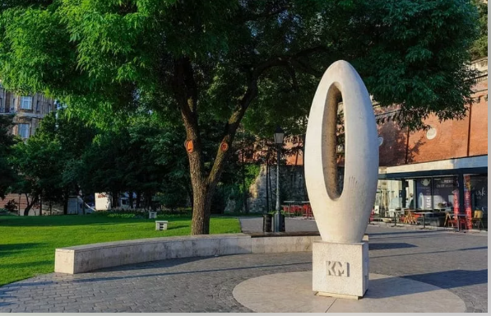
При изучении числа 0 ребята узнали, что у этого числа два официальных названия – нуль и ноль и его нельзя записать римскими цифрами. Был задан вопрос «А верите ли вы, что этому числу сооружен памятник?». Ребята сами искали информацию. Действительно, нуль – единственное число, которому сооружено памятник. В центре Будапешта (столица Венгрии) стоит каменная статуя нуля. Надпись «0 км» на пьедестале символизирует начало всех дорог в стране.

Задание на минутке чистописания: пофантазируйте и превратите нули в интересные предметы. У ребят получились удивительные бабочки, цветы, гусеницы, лица людей, пасхальные яйца….
При изучении чисел и цифр использую художественную литературу и искусство. Например, «А знаете ли вы, что в картинах В. Васнецова, И. Шишкина и народной сказке спряталось число? Кто знает, какое число? Как называются картины, сказка?» (В картинах В. Васнецова «Три богатыря», И. Шишкина «Утро в сосновом бору», сказке «Три поросенка» спряталось число 3).
- Что объединяет сказки «Белоснежка» и «Волк и козлята»? (число 7).
С интересом слушают ребята библейские истории древнегреческие легенды, связанные с числами. При работе с числом два вспомнили двух сыновей первых людей, Адама и Евы, - Каина и Авеля. Побеседовали о поступках каждого из них.
- А вы знаете, что Л. Толстой считал счастливым числом – число 8? А хотите узнать, почему? Л. Толстой родился 8.08. 2028. Пропишите эти числа в тетради.
При работе с числом 4, можно вспомнить произведение К. Ушинского.
- Сколько «желаний» в произведении? Почему так называется рассказ?
Проведение минутки чистописания можно интегрировать с уроками окружающего мира.
- А вы знаете, что есть 4 стороны света? Как они называются? (Север, юг, запад и восток).
Задание для минутки чистописания - выполним фигуру с помощью следующих направлений:
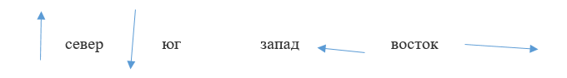

3 клетки на юг, 3 – на восток, 2 – на север, 1- на запад,1 - на север, 1- на запад.

- А верители вы, что в созвездии Большой медведицы 7 больших звезд. Давайте проверим.

Использую и поговорки, пословицы. Особенно удивляют ребят фразеологизмы, в которых используются числа.
На все четыре стороны – иди куда пожелаешь.
Как две капли воды – очень похожи.
Как свои пять пальцев – хорошо знать, понимать.
На седьмом небе – быть счастливым.
Удивить ребят можно и при изучении именованных чисел.
Задание – запишите именованные числа
120 м 146 м 36 м 14 м
- А знаете ли вы, что в мире есть 7 чудес света.? Как могут быть связаны они с записанными числами?
Использую презентацию.
120 м – высота Александрийского маяка на острове Фарос
146 м – высота пирамиды Хеопса в Гизе
36 м – Статуя Бога Гелиоса на острове Родос
14 м – Статуя Зевса в Олимпии.
Затем составляем задачи с вопросами на сколько выше, ниже … Выполняем устные вычисления.
Тайн у чисел очень много. Мною собрано много материалов о числах и цифрах. Я удивляюсь каждый раз, когда узнаю, что-то новое о них и удивляю своих учеников. Вижу их интерес, «горящие» глаза и положительный результат работы, а работы у нас впереди еще очень много. Значит, высказывание древнегреческого ученого Аристотеля: «Познание начинается с удивления», - имеет место быть. Это как искра, некий запал, который в свою очередь, двигает нас вперед к новым открытиям и достижениям. Подумать только, а ведь именно удивление, испытанное когда-то, помогает нам сейчас пользоваться новинками техники, о которых раньше никто не задумывался. Думаю, что и мои ребята, изобретут что-то новое, полезное для нашего мира. И мои усилия, моя работа не пройдет даром.

